[首都医科大学附属北京潞河医院研究团队文章惊现图片重叠风波](https://mp.weixin.qq.com/s?__biz=Mzk0Njc5Mjk2OA==&mid=2247491747&idx=1&sn=37dee457ff3c8c8073820a8320718b0c&chksm=c2483d8ee8697c443c343daaeff34a2237009130afc4afb17bf38d3262ebdd2e28dba693a31a&scene=126&sessionid=1743099334)

诚挚君[诚挚科研](javascript:void(0);)2025-03-27 16:00:42浙江

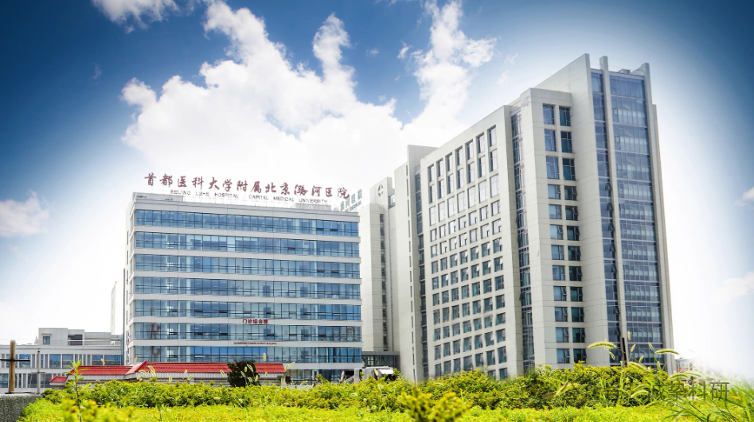

**01**

**论文信息**

2019 年 7 月 30 日，首都医科大学附属北京潞河医院 Yang Longyan 研究团队，在Cancer cell international上发表的题为“Expression of ANGPTL2 and its impact on papillary thyroid cancer”的研究论文，被质疑与其他研究出现图片重叠。

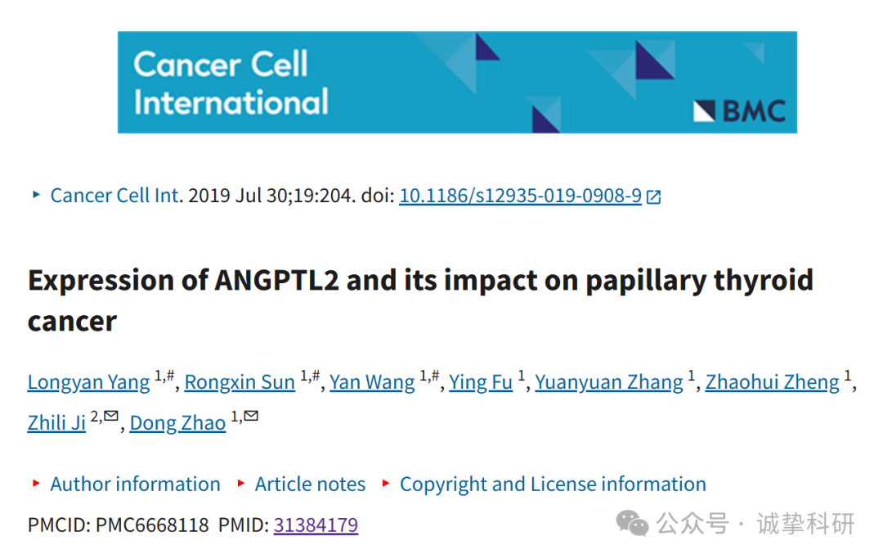

**02**

**质疑信息**

该文章于2025年3月在Pubpeer上被读者质疑：文章与其他研究出现图片重叠。

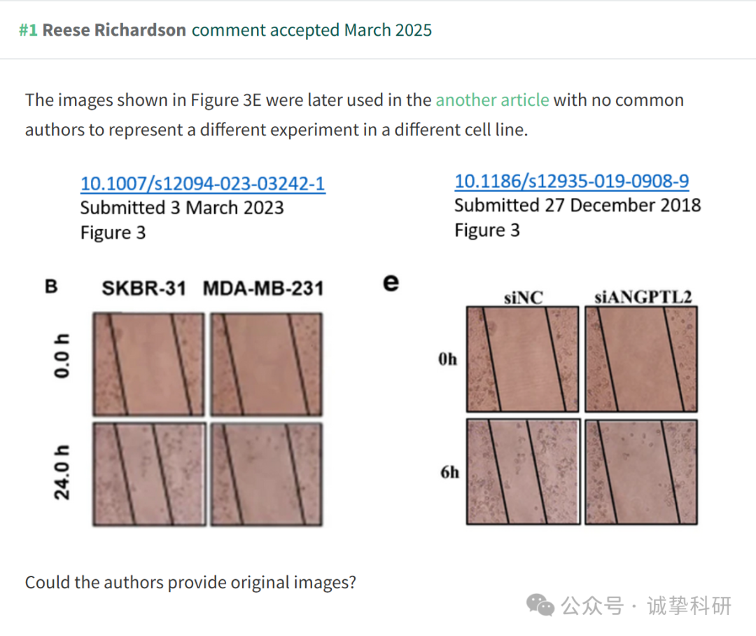

参考信息：

https://pubpeer.com/publications/71953CD676D65ED51320437D6A08A5

免责声明：信息来源于 Pubpeer，提及人名均为音译，对于文章内容的真实性、完整性、及时性本公众号不做任何保证或承诺，仅供读者参考。如有侵权，请及时联系公众号后台。让我们共同维护学术界的公正与透明。

